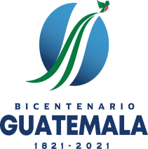
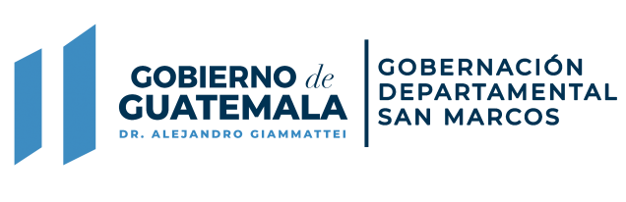

GOBERNACION DEPARTAMENTAL DE SAN MARCOS LEY DE ACCESO A LA INFORMACIÓN PUBLICA DECRETO57-2008.
Las entidades e instituciones del Estado deberán mantener informe actualizado sobre los datos relacionados con la pertenencia sociolingüística de los usuarios de sus servicios, a efecto de adecuar la prestación de los mismos.
Informe de pertenecía Sociolingüística de los usuarios de los servicios, Responsables de actualizar la información: Ingrid Marisol Escobar y Escobar.
Fecha de emisión: 30 de Abril 2021
N0. | Etnia | Genero  Femenino | Masculino | Total
1 | Achi
2 | Akateka
3 | Awuakateka
4 | Chalchiteka
5 | Ch’orti’
6 | Chuj
7 | Itza
8 | Ixil
9 | Kaqchikel
10 | K’iche
11 | Mam | 6 | 5
12 | Mopan
13 | Jakalteca (popti’)
14 | Poqomam,
15 | Poqomchi
16 | Q’anjob’al
17 | Q’eqchi’
18 | Sakapulteka,
19 | Sipakapense | 3 | 4
20 | Teztiketa
21 | Tz’utujil
22 | Uspanteka
23 | Garifuna
24 | xinca.
25 | Ladino | 54 | 77
 | Total | 63 | 86 | 149

